**Влияние планшета на ребенка: 10 причин сказать планшету «НЕТ»!**

Планшетные компьютеры и смартфоны прочно вошли в повседневную жизнь. Наряду со взрослыми, до 90% детей также регулярно пользуются этими устройствами. Планшеты способны принести не только пользу, но и серьезный вред малышам и подросткам. Можно выделить 10 причин, по которым следует оградить ребенка от них.

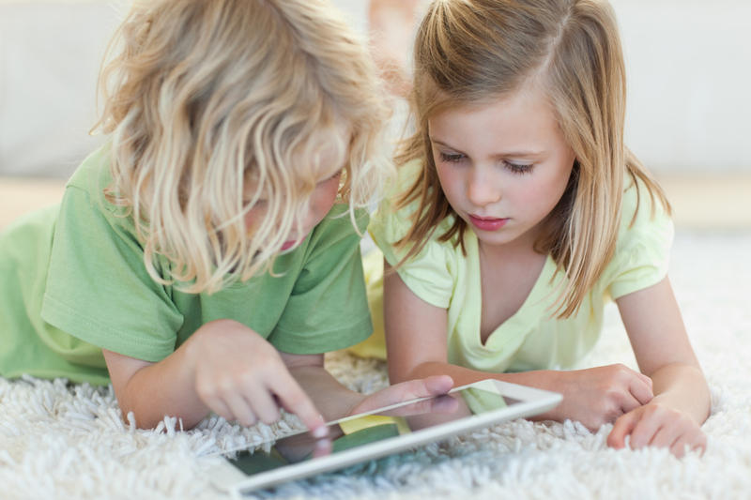

Современный мир называют информационным веком. Невозможно представить себе нашу жизнь без смартфонов, планшетов и компьютеров. По данным исследований, число детей, регулярно пользующихся планшетами, в развитых странах достигает 90%! Наряду с несомненной пользой, они несут детям и колоссальный вред. В России гаджеты получили широкое распространение сравнительно недавно, поэтому только начато изучение их влияния на детей. Тогда как на Западе, в частности, в США, такие исследования ведутся довольно давно. По словам детских психотерапевтов, многие родители дают ребенку различные девайсы уже с 2-х лет, и даже раньше. В 3-4 года такие дети предпочитают планшеты другим игрушкам.  
  
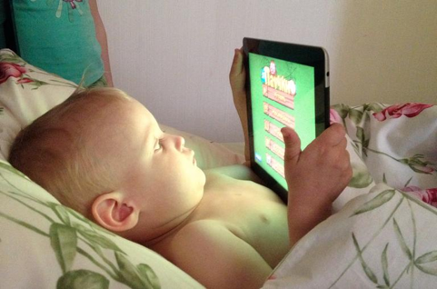

**Чем вредит неумеренное использование смартфонов и планшетов ребенку?**

**10 причин оградить общение с гаджетами:**

**1. Это вредит физическому здоровью**

- При длительном использовании планшета ухудшается зрение ребенка. Постоянное вглядывание в экран приводит к близорукости, а напряжение глаз – к их сухости. Это грозит последующим воспалением и инфицированием;

- Оттого, что ребенок длительное время находится в одной позе, склонив голову вниз, ухудшается осанка, может развиться искривление позвоночника (особенно страдает шейный отдел);

- В результате долгого держания гаджета в руках, однообразного движения пальцами по экрану, могут возникнуть патологии кистей: растяжение связок, проблемы с сухожилиями, особенно это касается большого пальца;

- Возможно нарушение координации между сигналами головного мозга и движениями рук;

- Это может вызвать ожирение. При длительном использовании планшета ребенок уменьшает свою двигательную активность. Часто, залипая в планшете, любит полакомиться чем-то вкусненьким. По данным исследований американских ученых, дети, которым разрешено выходить в Интернет из своей спальни, на 30% чаще имеют избыточный вес.

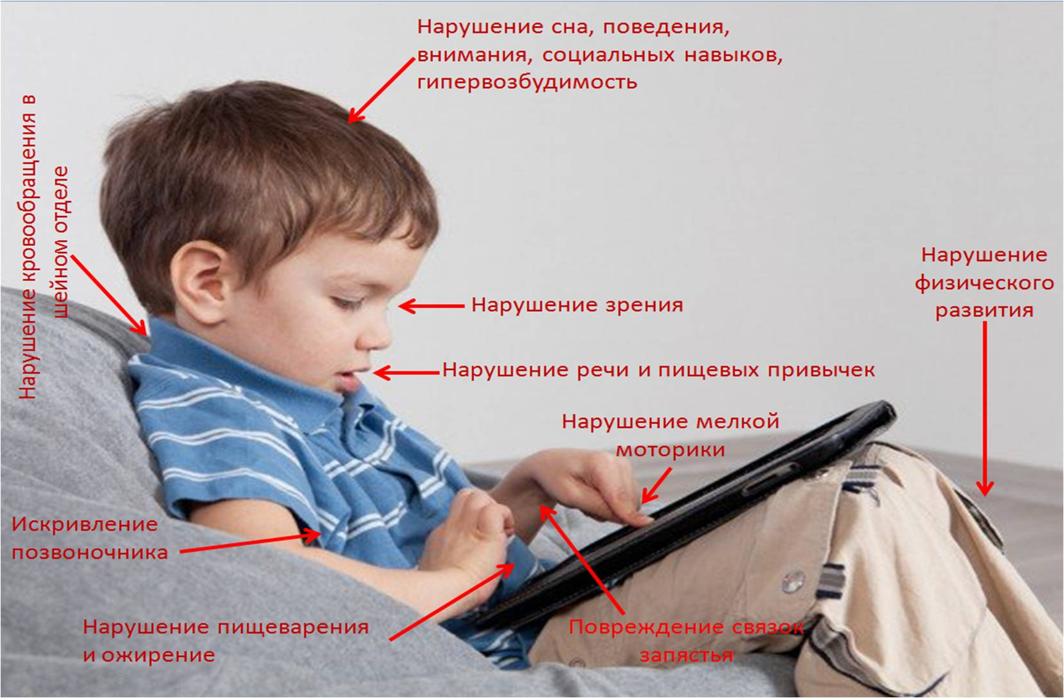

**2. Это влияет на отношения между ребенком и родителями**

Ученые утверждают, что в период от рождения до двух лет мозг ребенка должен увеличиться в три раза. Новые нейроны образуются быстрее, если ребенок постоянно общается с родителями, слышит их голос. Благодаря этому в головном мозге устанавливаются связи, которые в будущем помогают налаживать эмоциональные контакты с другими людьми.

Когда родители дают в руки ребенка планшет, высвобождая время для других дел, неизбежно сокращается время, проведенное вместе с малышом, страдает общение между ними.

Дети, которые часами сидят за гаджетами, имеют проблемы с формированием нервных связей в головном мозге. Это плохо влияет на их умении концентрироваться на другом человеке, снижает самооценку. Поэтому они могут испытывать трудности в установлении личных отношений во взрослой жизни.

**3. Это может вызвать зависимость**

Профессор психиатрии Гэри Смолл называет замечательное свойство технологий: они постоянно дают возможность делать и получать что-то новое в виртуальном мире. От этого очень трудно отказаться, особенно детям.

Ведь это так здорово – получить результат, которого ты захочешь, одним нажатием пальца на дисплей. Малыши моментально привыкают к этому. В отличие от взрослых, они не умеют сдерживать свои импульсы и контролировать желания. Захотел – получил. Планшеты и смартфоны не учат детей самоконтролю, а, наоборот – дают возможность не ограничивать себя в своих желаниях. Это вызывает зависимость, схожую с наркотической.

**4. Это учащает детские истерики**

Планшет очень быстро превращается в любимую игрушку ребенка, с которой он не желает расставаться. Когда же вы забираете ее у него, неизбежны взрывы истерики и негодования. Малыш не может смириться с этим, и всячески демонстрирует свою ярость. Поэтому подумайте хорошо, давая в руки ребенка гаджет: стоит ли временная передышка последующих за ней истерик?

Доктор Дженни Рэдески подчеркивает, что девайсы – не лучший способ успокоить и отвлечь ребенка, ведь они не предоставляют ему возможности сформировать внутренние механизмы саморегуляции.

**5. Это ухудшает сон**

Игры на планшете и смартфоне перед сном возбуждают нервную систему малыша, приводя к трудностям засыпания, к беспокойному сну ночью.

Свет, излучаемый экраном, подавляет выработку гормона мелатонин, предупреждает невролог Энн МариЧан. Это приводит к смещению циркадных ритмов человека, сбивает цикл сна и бодрствования. Не разрешайте ребенку игры на планшете вечером, и особенно – перед сном. Замените их спокойными совместными играми, чтением книг.  
  
**6. Это вызывает трудности в учебе**

Исследования подтверждают, что дети, чрезмерно увлекающиеся девайсами, хуже учатся. У них ухудшается внимание, они не могут сосредоточиться, постоянно отвлекаются. Могут возникать проблемы с памятью, воображением, фантазией.

Страдает свободный мыслительный процесс, который подменяется готовыми ответами виртуальной реальности. Ребенок не испытывает необходимости самому осмысливать события реальной жизни. От этого страдает скорость развития сенсомоторных и визуально-двигательных навыков, без которых невозможно обучение.

Наконец, просто пропадает желание учиться, самому добывать знания. Снижается мотивация обучения.

**7. Это не развивает умение общаться**

При активном использовании смартфонов и планшетов живое общение вытесняется виртуальным, особенно среди подростков. При общении он-лайн не видишь лица человека, его мимики, жестов, поз, которые многое способны сказать об эмоциях. Это не дает возможности развивать социальные навыки, необходимые для успешного взаимодействия с людьми.

Виртуальное общение лишает ребенка возможности увидеть реакцию другого человека, а значит – не дает возможности задуматься о последствиях своих слов и действий.

**8. Это может вызвать психические отклонения**

Психологи остерегают, что большое количество времени, проведенное ребенком у планшета или смартфона, способствует психическим расстройствам. У детей могут возникнуть депрессии, неврозы, повышенная тревожность, отсутствие привязанности к родителям.

Легкодоступная информация в Интернете, не соответствующая возрасту ребенка, может привести к психозу, нарушениям в поведении, раннему половому влечению.

При общении в социальных сетях есть большая вероятность наткнуться на психически больных людей, педофилов.

**9. Это увеличивает детскую агрессивность**

Современный мир агрессивен и жесток. Дети, которые не ограничены в пользовании гаджетами, становятся еще более агрессивными. Ведь компьютерные герои не чувствуют боли и страданий, им не надо сопереживать и сочувствовать.

Огромное количество игр провоцирует детскую жестокость, уменьшают чувствительность к насилию. Когда на экране кровь течет рекой, начинает казаться, что это нормально. Такое отношение многие дети переносят в реальную жизнь. Они начинают издеваться над сверстниками, избивать более слабых. На сегодняшний день есть немало случаев, когда подростки берут в руки оружие и расстреливают людей.

**10. Это приводит к социальной тревожности**

Чрезмерное увлечение компьютерными устройствами не дает возможность развивать умение общаться, повышать навыки коммуникации. Это приводит к тому, что дети начинают испытывать тревожность в ситуациях, требующих живого общения. Они не знают, с чего начать разговор, как поддержать беседу, вести себя в обществе других людей. Часто это вызывает страх, неуверенность в себе, нервозность. Подростки начинают избегать таких ситуаций, еще более погружаясь в виртуальный мир, где не надо общаться с живым человеком. Получается замкнутый круг.

Так стоит ли давать ребенку планшет или смартфон? Решать, конечно же, родителям. Несомненны и плюсы таких устройств. Они могут помогать в обучении, развивать определенные навыки, обогащать знания ребенка. Но взрослым нужно пользоваться такими помощниками очень осторожно. Потому что очень быстро из доброго друга планшет может стать их злейшим врагом.

Источник: <https://razvitie-krohi.ru/eto-polezno-znat/vliyanie-plansheta-na-rebenka-10-prichin-skazat-planshetu-net.html>  
© Я Ваша Кроха